**PANITIA UJIAN PRAKTIKUM SEMESTER GASAL 2018/2019**

**JURUSAN TEKNIK ELEKTRO**

**Fakultas Teknik Universitas Negeri Malang (UM)**

Hari,Tanggal : Sem/Prodi : S1 TI 2016 A/B

Mata Kuliah : Pengolahan Citra Waktu : 4 JS

# Dosen : Kartika Candra Kirana, M.Kom

Buatlah satu program sebagai berikut

1. Program dapat **mengakses 10 video** pada folder data uji yang memuat wajah beberapa orang. Teknik pengaksesan dapat kamu tentukan sendiri (20 poin)
2. **Ekstraksi 10 video** tersebut **menjadi** **citra dengan jumlah 3 digit nim terakhirmu**. Teknik ekstraksi dapat kamu tentukan sendiri. (20 poin)
3. Kerjakan tahap selanjutnya sesuai **output paper** (30 poin)
4. Tampilkan hasil dengan 2 alternatif:

* menyimpan secara otomatis file gambar pada folder tertentu atau
* menampilkan gambar (simpan semua figure yang telah dihasilkan menjadi file .jpg /.fig) (10 poin)

1. Buatlah laporan sederhana yang berisi judul, penjelasan metode, dan hasil (bukan gambar semua, melainkan 5 sampel dan penjelasan kelebihan & kelemahan sistem). Modifikasi judul paper acuan anda dengan istilah Segmentasi/Deteksi/Pengenalan/Lainnya.

* Segmentasi wajah jika sistem hanya membuang background bukan wajah
* Deteksi wajah, jika output dalam bentuk memberikan boundary pada citra
* Pengenalan wajah, jika outputnya mendeteksi wajah X,Y, Z dst
* atau analisis wajah lainnya. (20 poin)

1. File dikumpulkan pada folder dengan format nim dengan isi folder

* file matlab
* hasil ekstraksi wajah dalam figure atau .jpg dan aplikasi yang digunakan.
* laporan

**Bonus Poin untuk UAS**

***(20 point)*** Mampu membuat pilihan pada sistem sehingga user dapat memilih menginputkan data berbasis kamera/webcam/ponsel atau meload video dan mengekstraknya.

***(30 point )*** Jelaskan bagaimana sistem mendeteksi/segmentasi/pengenalan wajah jika terdapat piksel dengan nilai

Red

20 10 100

2 10 100

Green

4 50 100

200 60 80

Blue

1 4 10

100 1 1

**Petunjuk UAS: bawa referensi terkait projek, paper ujian praktikum, paper rujukan, dan coding tubes (wajib).**

PERSIAPAN artikel JURNAL ILMIAH TEKNOLOGI

Nama Penulis

nama departemen dan institusi penulis

alamat institusi

Metode

Jabarkan proses/alur pengolahan citra hingga menemukan segmen/area wajah. Jika proses memuat persamaan perhatikan aturan berikut

*Persamaan*

Beri nomer persamaan secara urut di dalam tanda kurung dan letakkan pada tepi kanan, seperti (1). Untuk membuat persamaan lebih singkat, dapat pula digunakan tanda solidus ( / ), fungsi exp, atau eksponen yang sesuai. Gunakan tanda kurung untuk menghindari ambiguitas di dalam pembagian.

|  |  |
| --- | --- |
|  | (1) |

Hasil

Penjelasan kelebihan dan kelemahan sistem. Gambar ditampilkan 2-5 gambar saja.Contoh menampilkan gambar sebagai berikut.

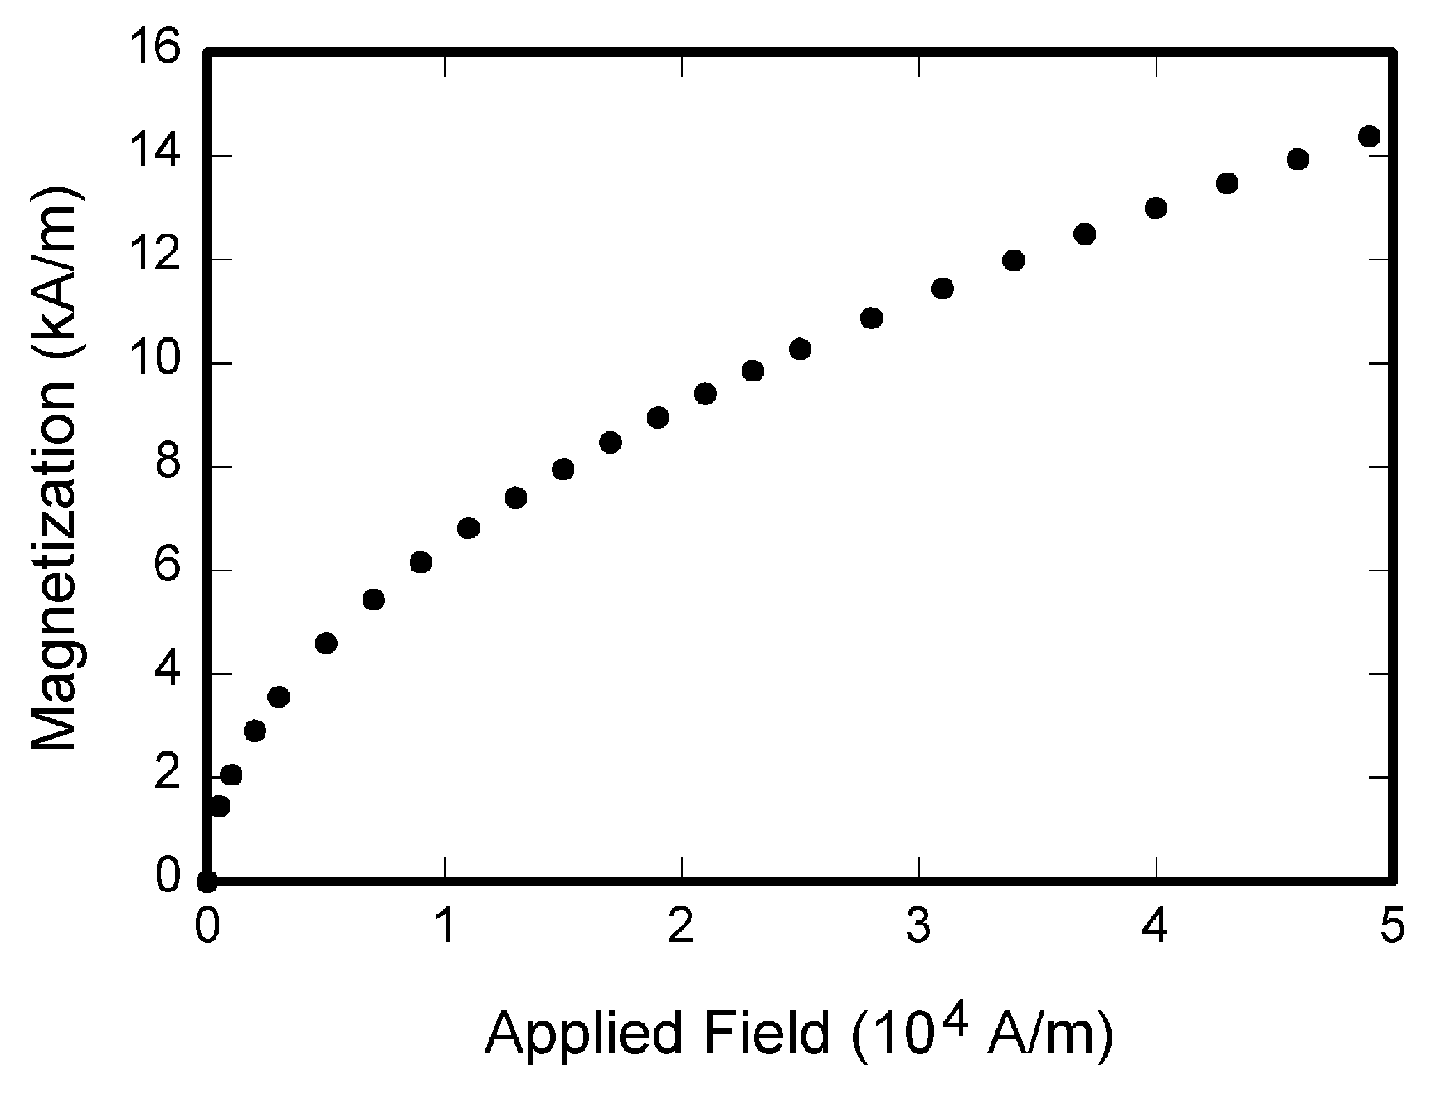

Gambar. 1. Magnetisasi sebagai fungsi yang teraplikasikan. Berikan judul gambar yang jelas dan deskriptif